淡江時報 第 1115 期
戰略所感恩節餐會 火雞大餐現身
學習新視界
【記者林靖諺淡水校園報導】本校國際事務與戰略研究所於11月26日上午11時在T1201，舉辦一年一度的「感恩節餐會」，由戰略所副教授黃介正主持，現場準備感恩節火雞等多樣菜色，與超過20位教師、境外生一起歡度感恩節。

活動一開始，先由境外生、臺灣與亞太研究全英語碩士學位學程碩一Jenness Opara帶領大家禱告後，黃介正則為火雞切下第一刀，接著大家取用美食，大家互相聊天，享用著火雞裡填滿蔬菜，搭配特調醬，再配一碗熱騰騰的南瓜湯，香氣四溢，實在絕配，而參與者都被溫馨的氣氛圍繞。黃介正表示，過去在國外讀書時，在異鄉受邀參加當地的節日活動都會感到開心，希望藉由感恩節餐會，能夠讓境外生在臺灣也能感受到溫暖。

Jenness Opara 很開心地說到：「這是第一次來參加這個餐會，在這能和來自不同國家的人交流，還吃到了各樣的美食，真的很感謝黃介正老師的邀請，非常喜歡這樣的環境和氛圍。」
2020/11/29

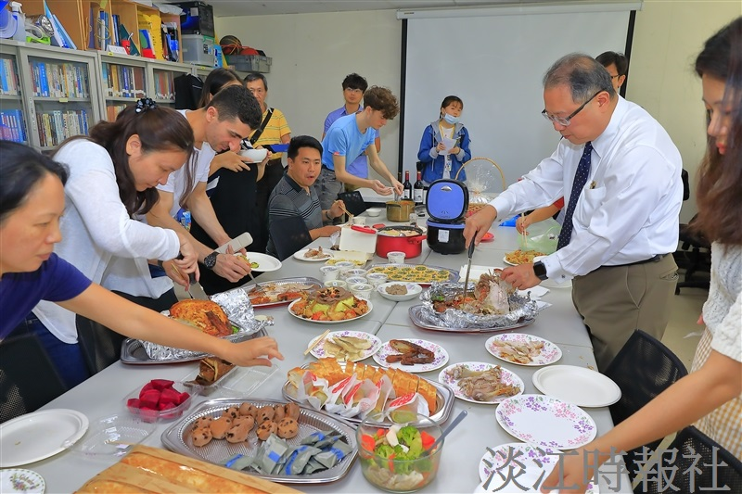
戰略所於11/26在T1201舉辦感恩餐會，約20位師生一同享用火雞和各式美食。（攝影／游晞彤）

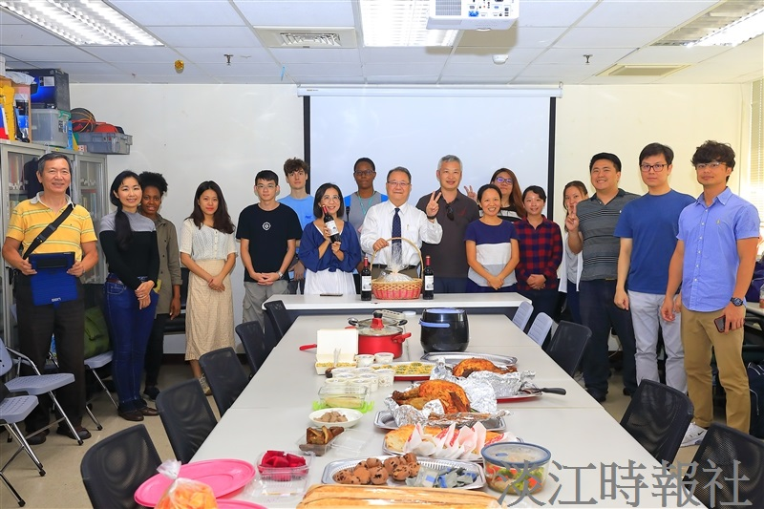
戰略所於11/26在T1201舉辦感恩餐會，約20位師生一同享用火雞和各式美食。（攝影／游晞彤）

